Sławomir Kosyl
Najwyższe góry świata–
szczyty trudne do zdobycia
Część 2
Przed nami kolejna wirtualna podróż poszerzająca wiedzę o znajomość najwyższych szczytów Europy i Polski. Każda góra najpierw wymieniona z nazwy potem przedstawiona została na zdjęciu a pod nim znajduje się adres internetowy do filmu opowiadającym o wejściu na omawiany szczyt lub przedstawiająca piękne górskie krajobrazy.
Po obejrzeniu , przeczytaniu wszystkich treści proponuje powtórzyć sobie jakie są najwyższe szczyty Europy, gdzie się znajdują , jak wyglądają? Takie pytania w formie testu można stosować do powtórzenia. Jeśli jest taka ochota- można narysować wybrany szczyt i podpisać go z krótką notką, gdzie się znajduje, jaką ma wysokość.
Zapraszam do wirtualnego wędrowania po najpiękniejszych szlakach najwyższych szczytów Europy.
Najwyższe góry Europy
Najwyższym szczytem znajdującym się w Europie jest Mont Blanc (4808 m n.p.m.), góra, która wznosi się na granicy Francji i Włoch. Mont Blanc po raz pierwszy zdobyte zostało w sierpniu 1786 roku przez Jacques’a Balmata i Michela Paccarda. Pod Mont Blanc został zbudowany w 1965 tunel łączący Francję i Włochy o długości 11600 m.

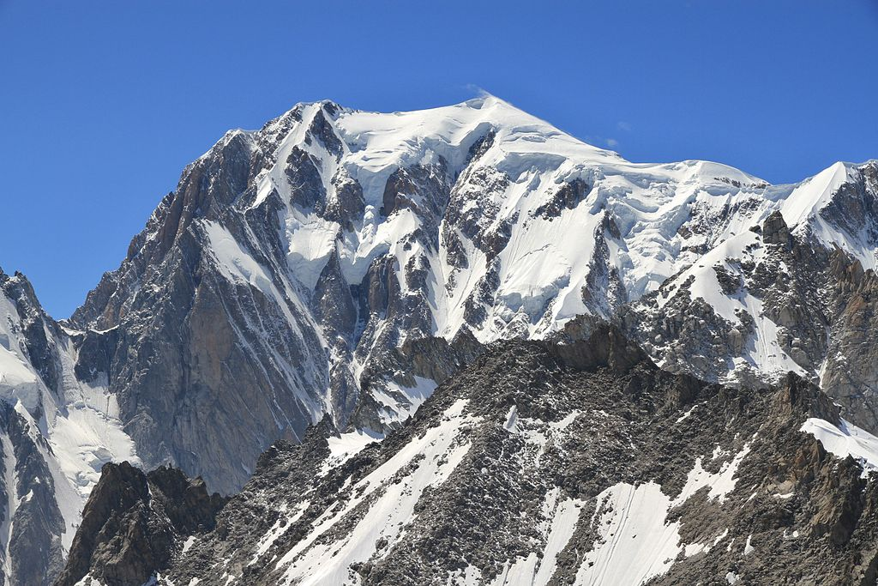

https://www.youtube.com/watch?v=7vuYkdbiOFU

Pozostałe najwyższe góry Europy to:
Mont Blanc de Courmayeur (4748 m n.p.m.) na granicy Włosko-Francuskiej.
Szczyt w Masywie Mont Blanc, Jeśli przyjąć – jak twierdzi znaczna część Francuzów– iż granica francusko-włoska nie przebiega przez główny wierzchołek, Monte Bianco di Courmayeur jest najwyższym szczytem Włoch i powinien znaleźć się w Koronie Europy. Włosi twierdzą jednak, że granica biegnie granią przez główny wierzchołek Mont Blanc i właśnie Mont Blanc jest najwyższym szczytem Włoch
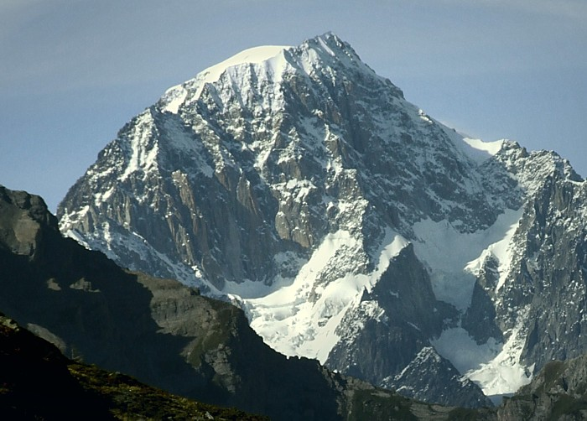
https://www.youtube.com/watch?v=cjOxgexUkKg
Dufourspitze w Szwajcarii (4634 m n.p.m.)
Szczyt w Alpach Pennińskich. Najwyższy szczyt masywu Monte Rosa oraz Szwajcarii, drugi co do wysokości samodzielny szczyt Alp (po Mont Blanc), a także Europy, jeśli nie uznaje się Kaukazu za jej część. Leży w Szwajcarii w kantonie Valais, blisko granicy z Włochami. Nazwa („szczyt Dufoura”) została nadana na cześć szwajcarskiego kartografa Guillaume’a Henriego Dufoura. Dufourspitze należy do Korony Europy.
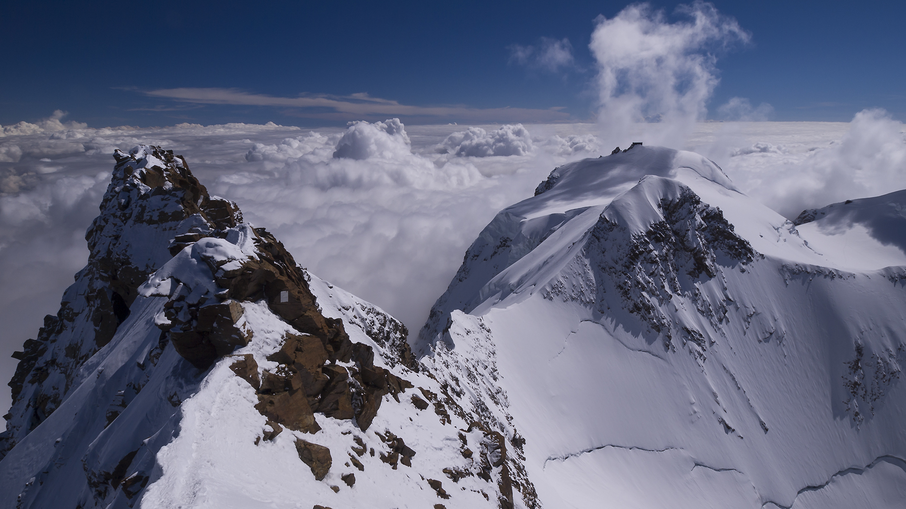
https://www.youtube.com/watch?v=Avr7xxBojOk
Großglockner (3798 m n.p.m.) znajdujący się w Austrii.
Najwyższy szczyt Austrii o wysokości 3798 m n.p.m. Znajduje się w Glocknergruppe, podgrupie górskiej Wysokich Taurów, części Alp Centralnych. Drugi co do wybitności szczyt Alp
Na charakterystyczny kształt szczytu (przypomina on piramidę) składają się dwa wierzchołki – Großglockner oraz Kleinglockner.
Na szczycie znajduje się krzyż o masie 350 kg, zwany cesarskim (Kaiserkreuz). Ustawiony został w 25. rocznicę ślubu Franciszka Józefa I z Elżbietą Wittelsbach (Sissi).
Pierwsze polskie wejście na szczyt: Ludwik Chałubiński z przewodnikami w 1884 lub 1885 roku. Großglockner należy do Korony Europy.
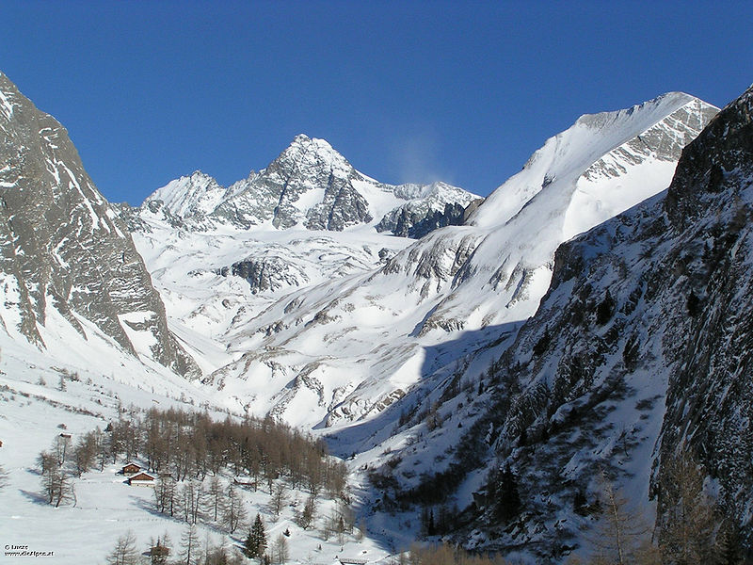
https://www.youtube.com/watch?v=uC2iSQXsJR8
Najwyższe góry w Polsce
Nasza chluba pod względem wysokości to Rysy – 2499 m n.p.m. Rysy mają trzy wierzchołki, z czego najwyższy (2503 m n.p.m.) znajduje się po stronie Słowacji.
Pierwsze odnotowane wejścia na Rysy przypisuje się Eduardowi Blasy i jego przewodnikowi, Janowi Rumanowi Driecnemu. Nastąpiło to latem 1840 roku. Pierwsze odnotowane podejście zimowe to rok 1884 i należy do Theodora Wundta i jego przewodnika Jakoba Horvay.
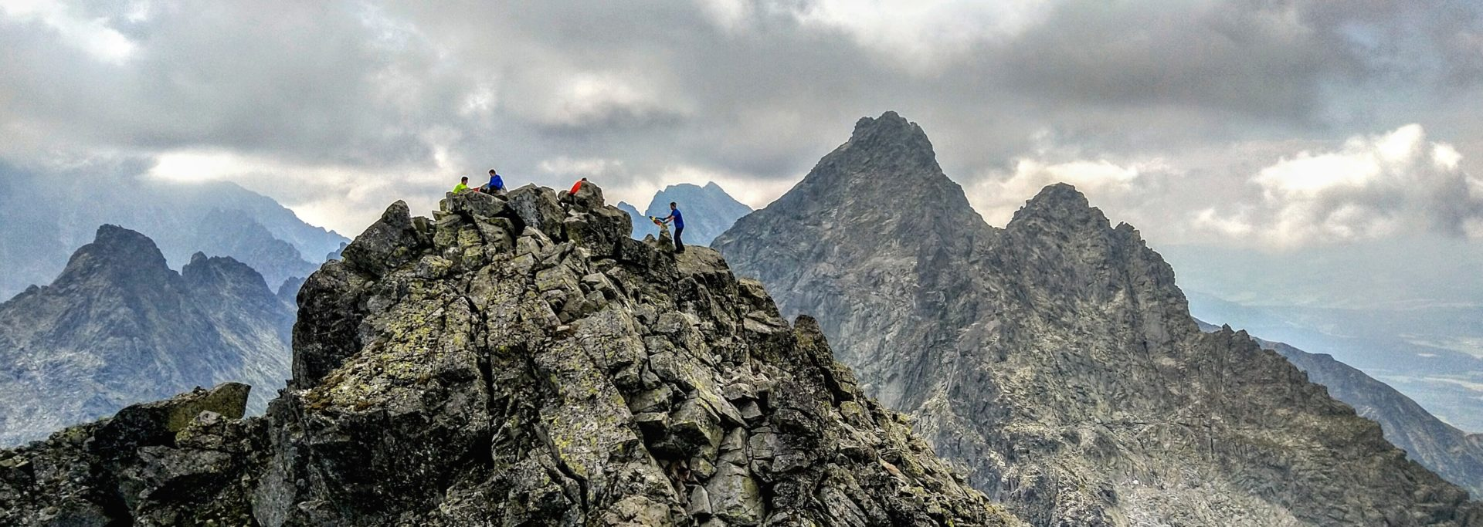
https://www.youtube.com/watch?v=jxOdiuzWOus

Kolejne najwyższe góry w Polsce to:
Mięguszowiecki Szczyt (2438 m n.p.m.)
Szczyt Tatr Wysokich, znajdujący się w grani głównej Tatr na granicy polsko-słowackiej, pomiędzy Cubryną (oddziela je Hińczowa Przełęcz) a Mięguszowieckim Szczytem Pośrednim. Jest drugim co do wysokości szczytem w Polsce (20. w Tatrach) Jego północna ściana jest najwyższą ścianą w Tatrach o nachyleniu przekraczającym 45°, osiąga ona 1043 m wysokości. Alfred Martin w roku 1908 pisał o nim: „Jeden z najpotężniejszych i najpiękniejszych szczytów, jakie mają Tatry Wysokie”.
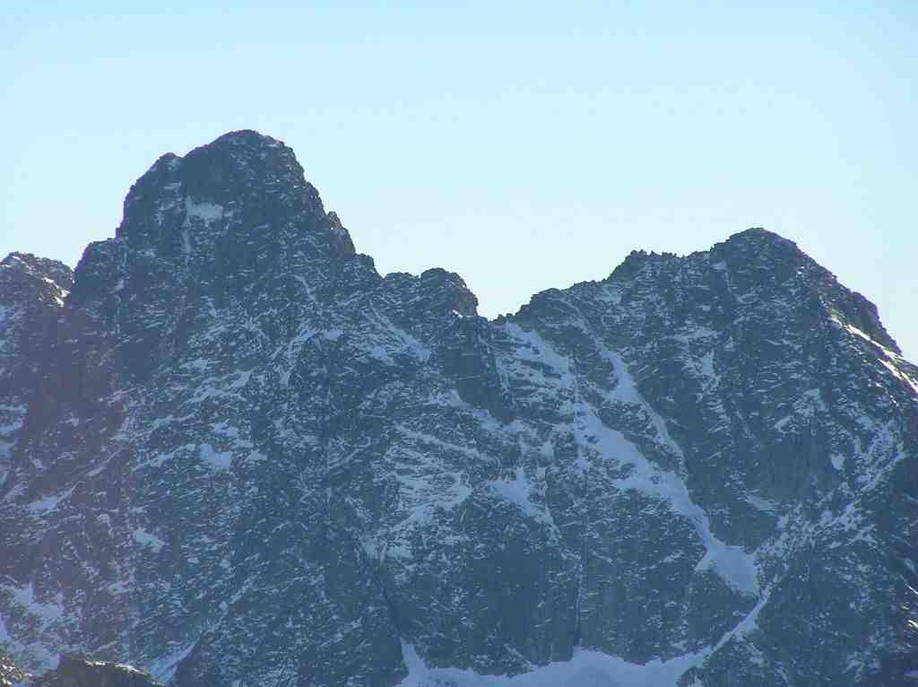
https://www.youtube.com/watch?v=OmLDq-5wqjs
Niżnie Rysy (2430 m n.p.m.).
Szczyt w północnej grani Rysów, oddzielającej Dolinę Białej Wody i Dolinę Rybiego Potoku. Jest to boczna grań Tatr Wysokich. Prowadzi nią granica polsko-słowacka. Niżnie Rysy leżą pomiędzy środkowym, północno-zachodnim wierzchołkiem Rysów (oddziela je Przełęcz pod Rysami) a Żabim Szczytem Wyżnim (pomiędzy nimi znajduje się Ciężka Przełączka)^{[2]}. Niżnie Rysy są trzecim co do wysokości szczytem w Polsce (po Rysach – 2499 m i Mięguszowieckim Szczycie Wielkim – 2438 m)
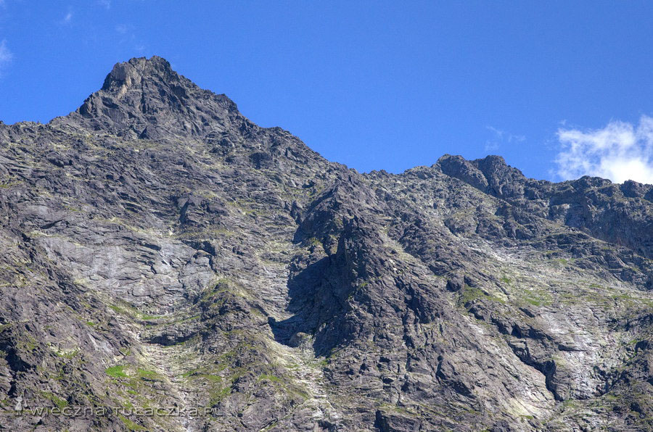
https://www.youtube.com/watch?v=3IpXkj29VhU

